1. 17.09 8:30 - привозите и разгружаете в депо Сокол оборудование и рояль на платформы мотовоза. От вас необходимо: манипулятор или грузчики, которые будут грузить рояль (ждем райдер и программу оркестра) и оборудование на мотовоз. Упаковка всего груза и рояля от дождя. Мотовоз будет весь день стоять на улице. Заранее вы должны будете предоставить нам опись всего оборудования, которое планируете завозить. Объем и вес всего груза. Номера и ПТС документы всех машин, ФИО, сканы паспортов всех людей которые будут заходить в депо. – до 09.09 включительно отправить всю информацию Оле Романовской

**Для захода в депо - ВАЖНО!!! - все люди должны быть граждане РФ.**

1. 18.09 в 2:00 - выгрузка с мотовоза на станции Маяковская. Заранее необходим список на вход всех людей на станцию (форму мы вам уже давали которую нужно будет заполнить). Рояль и оборудование с мотовоза нужно будет перетаскивать на платформу, учитывая что между платформой и мотовозом расстояние 40 см. Дополнительно просим предусмотреть ограждения для выгородки зоны, для хранения всего оборудования и рояля на платформе станции. Только это должны быть какие-то барьеры, не ленты. На время хранения оборудования на станции - предусмотрите пожалуйста охрану с вашей стороны.

Охрана – 4 человека

Списки до 09.09 включительно Оле Романовской

3. 18.09 в 21:00 - начинаем монтаж оборудования, внутри огороженной зоны. Не препятствуя проходу пассажиров.

4. 19.09 строго до 05:30 !!!! демонтаж и складирование оборудования на станции и его ограждение. Время строго до 5:30, поэтому рассчитывайте сами, что успеете вынести может быть со станции наверх, а что оставите на платформе. Также ограждаете всё и оставляете охрану.

5. 20.09 в 02:00 загрузка мотовоза на платформе станции Маяковская. Упаковка и защита от дождя. Заранее также предоставляем список людей.

6. 20.09 в 08:30 - разгрузка и вывоз оборудования из депо Сокол. Подготовить все документы заранее как и в день завоза на авто, людей. Подготовить подробную опись оборудования на вывоз. - до 09.09 включительно отправить всю информацию Оле Романовской

**СТУЛЬЯ и ПРОЧЕЕ, помимо оборудования:**

1. Внос-вынос через двери метро (выход номер 2, парковка платная городская): габариты не больше 0,7м в ширину, высота не больше 2,20м. (видео имеется)

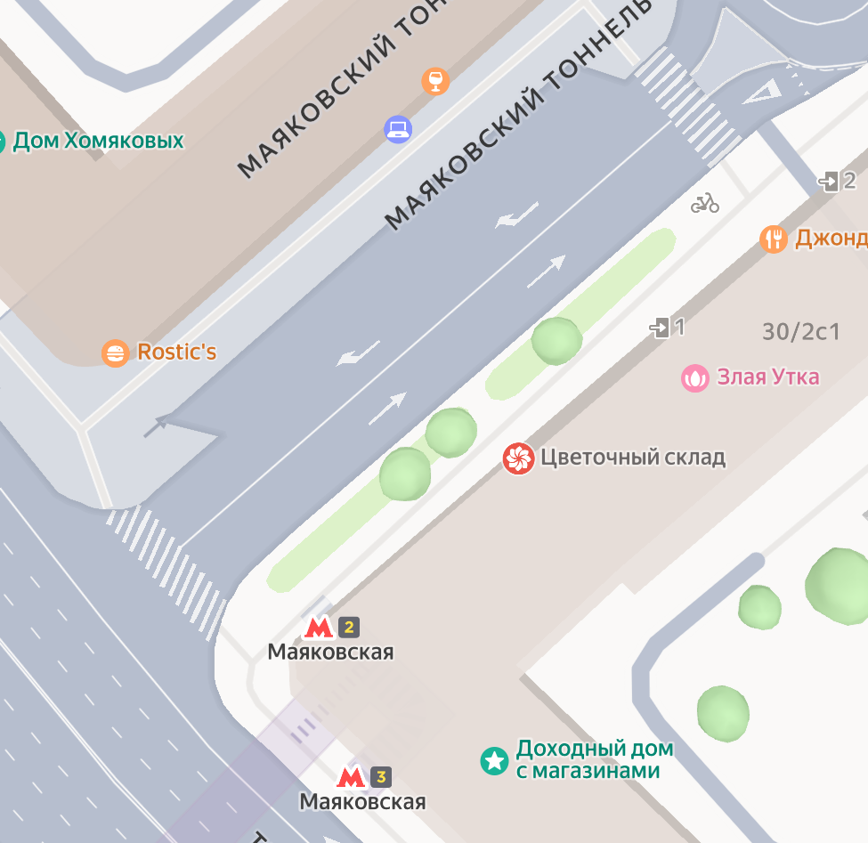

1. **Ввоз и монтаж:** Хранение на платформе – если остается место рядом с оборудованием в ограждениях, то возможно. Также выделяют пустые помещения в метро под это. Все привозим с 17 на 18е в ночь (с 01:30 до 03:00), оставляем в этих пространствах, 18го перед концертом с 21:00 хэлперы спускают стулья по лестнице и эскалатору на платформу. До 01:00 вся расстановка должна быть завершена.
2. **Демонтаж и вывоз:** с 18го на 19е после концерта стулья и прочее также относим в комнаты и вывозим в ночь с 19е на 20е сентября.
3. **Списки людей,** задействованных в ввозе, вывозе, монтаже и демонтаже необходимо и важно прислать до 09.09 включительно Оле Романовской, заполнив форму. В дни активностей важно иметь паспорта!
4. До 16.09 включительно – важно получить ФИО всех гостей. Паспорта проверять не будут в метро, но списки нужны. Только ФИО, без данных.

**МОТОВОЗ**

**Адрес погрузки: Депо Сокол,** Ленинградское шоссе, д.2б, стр.1. Контактное лицо - будет накануне погрузки

Также, необходимо будет подготовить схему погрузки на мотовоз заранее. Пример высылаю ниже.

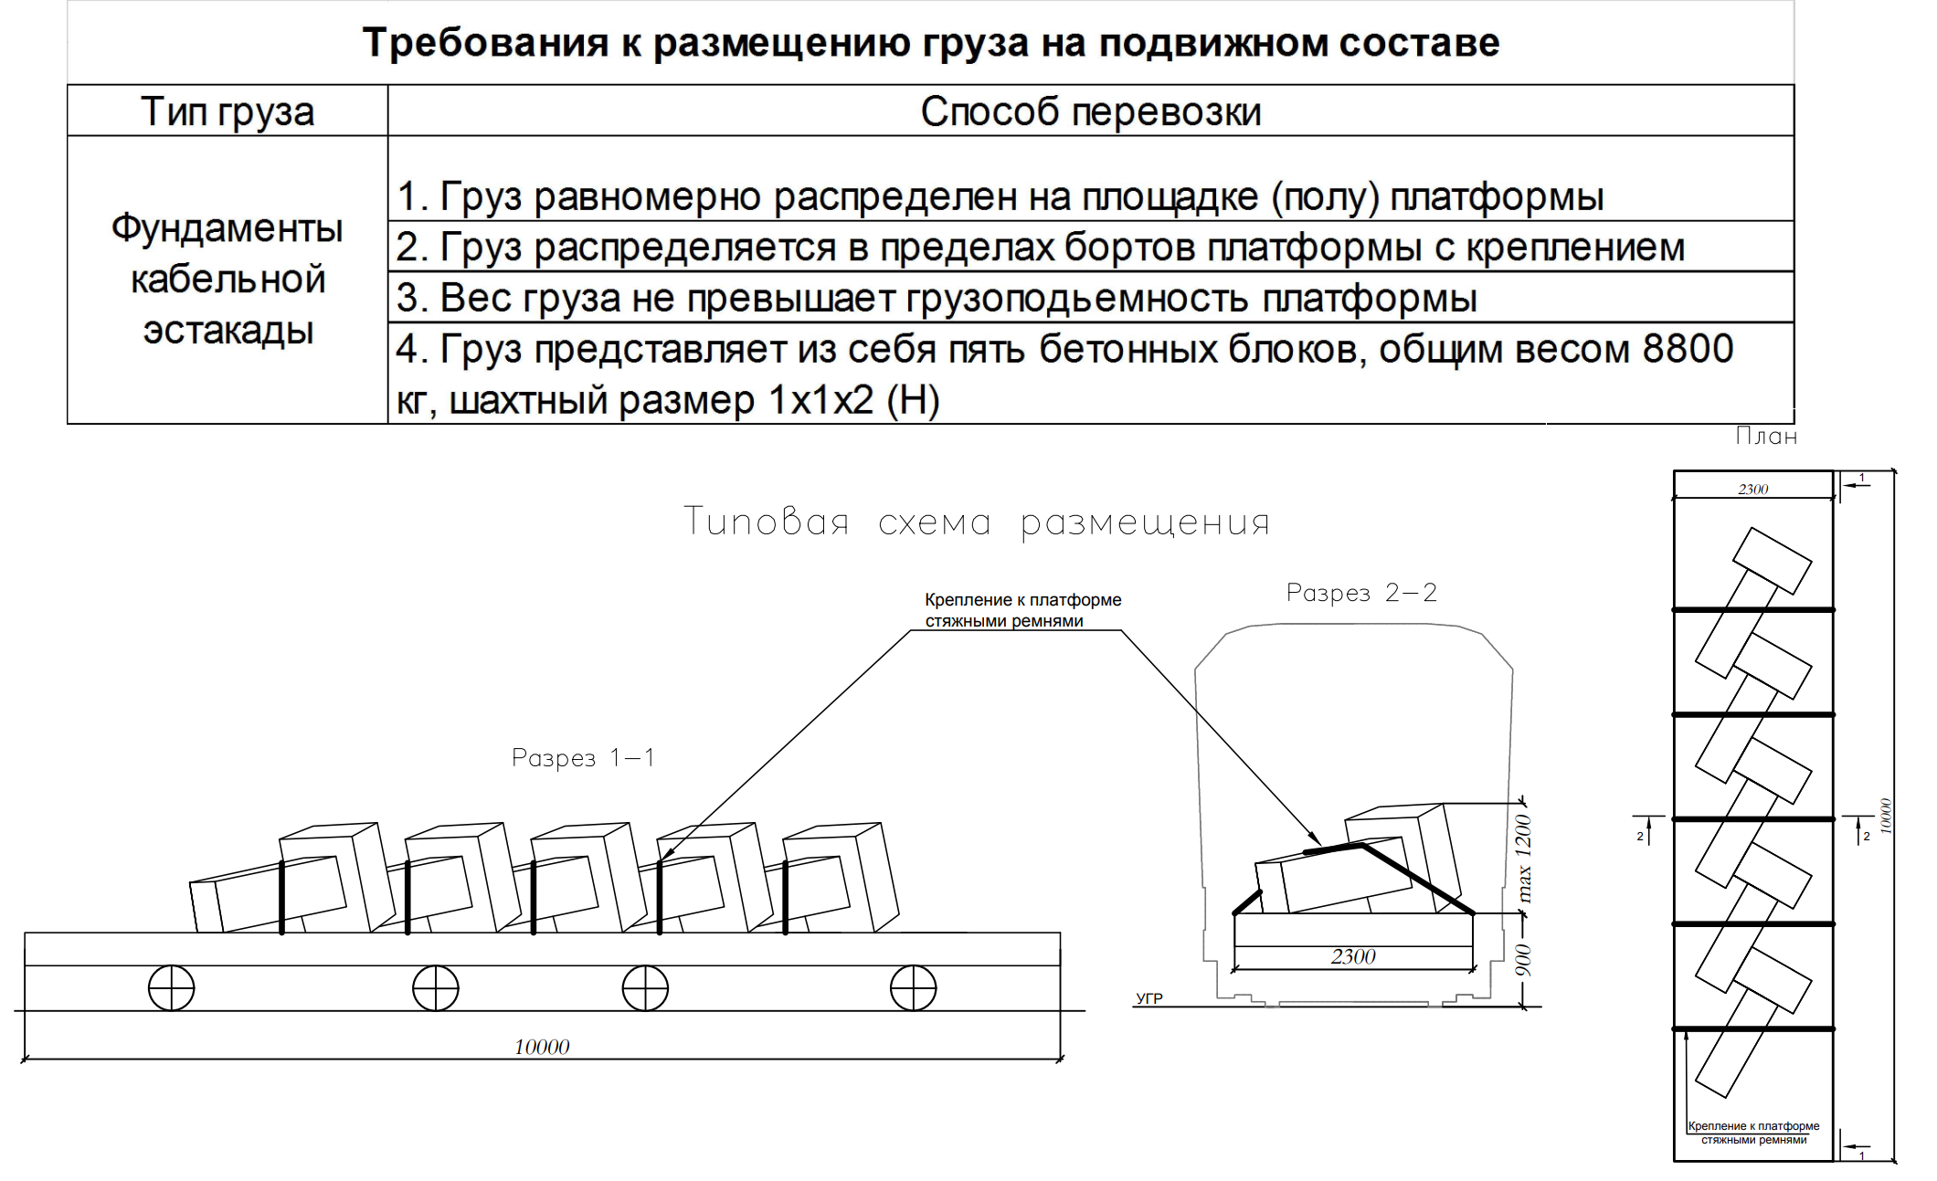

Параметры платформ мотовоза: 2 платформы - 2.700*10м каждая (ширина*длина)

Высота платформы от земли 900мм-1100мм  
  
Высота бортов платформы 300мм.

Высота штабелирования на мотовозе не более 1200мм от пола платформы.  
  
Если загрузка груза на мотовоз выше бортов - это считается негабаритный груз и его необходимо будет дополнительно крепить ремнями.

Если груз негабаритный- выше бортов- понадобятся схемы

Стяжные крепящие весь груз к платформе ремни должны быть у подрядчика кто завозит.

